Комитет образования, НАУКИ И молодежной ПОЛИТИКИ ВОЛГОГРАДСКОЙ области

государственное бюджетное профессиональное образовательное учреждение

«Волгоградский технический колледж»

**ОТЧЕТ**

**ПО УЧЕБНОЙ ПРАКТИКЕ**

**ПМ.04 Ввод и обработка цифровой информации**

**УП.04Учебная практика**

|  |  |
| --- | --- |
| Специальность | 09.02.03 Программирование в компьютерных системах |
| Группа | **ПКС 1-19** |
| ФИО | **Шеховцов Глеб Евгеньевич** |

|  |  |
| --- | --- |
| Дата проверки |  |
| Защита |  |
| Оценка |  |

Преподаватель ________________ Н.А.Мочалов

(подпись)

г. Волгоград,

2021 г

# **ВВЕДЕНИЕ**

Целью учебной практики является создание растрового изображения при использовании графического редактора Adobe Photoshop CC, создание АИС для учёта сотрудников ВТК на языке С#, создание сайта-отчёта с помощью HTML/CSS/JavaScript, создание векторного изображения с помощью графического редактора Adobe Illustrator CC.

Смысл создания растрового изображения заключается в том, чтобы использовать средства растрового графического редактора Adobe Photoshop CC для создания растрового изображения с прекрасным текстом на фоне тумана, вовремя создания используются распространенные приемы такие как цвет, цветокоррекция, размытие по Гауссу, градиент, рендеринг.

АИС “учёт сотрудников ВТК” – программа, смысл которой заключается в сборе, обработке и выводе информации о сотрудниках Волгоградского Технического Колледжа.

Сайт отчет – сайт, который служит для демонстрации программы АИС “учёт сотрудников ВТК”, её дизайна и функционала, а также служит дневником разработки этого программного решения.

Смысла создания векторного изображения заключается в том, чтобы использовать средства векторного графического редактора Adobe Illustrator CC с использованием распространенных инструментов.

# **Создание графического изображения с помощью Adobe Photoshop СС**

1. Вначале создаем новый документ, Файл – Новый (File > New)

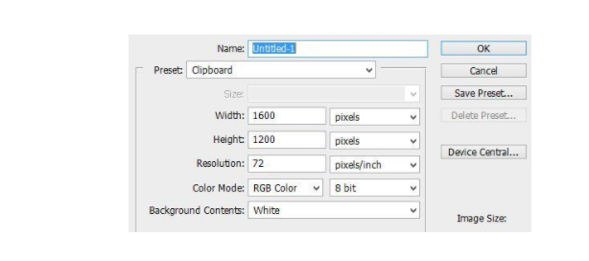

Изображение 1 – Шаг 1

2. Было создано основание для текста, с помощью цветокоррекции, размытия по Гауссу и изображения в виде леса. Был создан новый слой. С помощью большой белой кисти(765px) было нарисовано пятно в центре изображения.

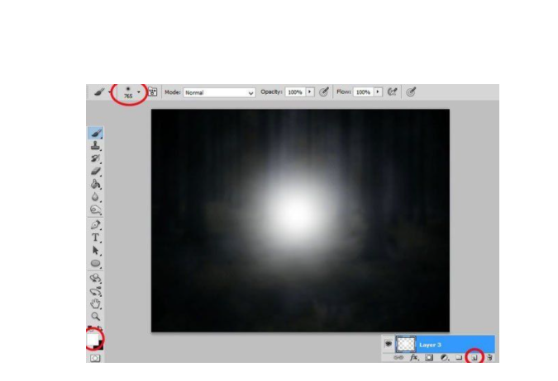

Изображение 2 – Шаг 2

3. Текст был обработан с помощью элементов наложения: градиент, тень, обводка, контур, тиснения; цветокоррекции, цветового баланса, размытия.

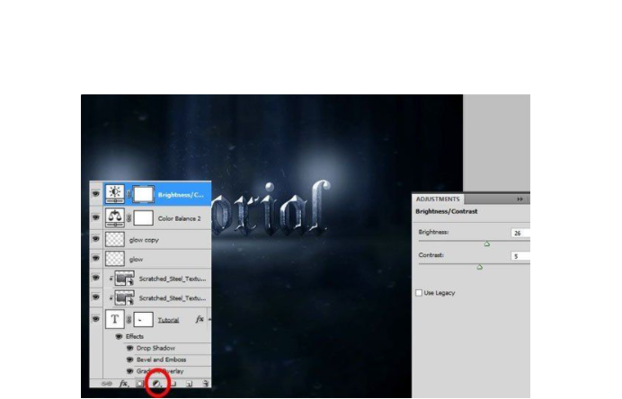

Изображение 3 – Шаг 3

4. Итоговый результат

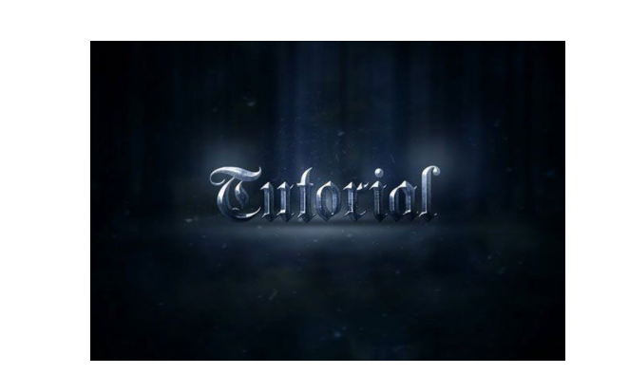

Изображение 4 – Итоговый результат

# **2. Создание АИС “учёт сотрудников ВТК”**

1. Разработка меню авторизации (см. изображение 5). Меню авторизации служит для входа уполномоченного сотрудника в системное меню. После ввода логина и пароля, происходит проверка логина и пароля (см. изображение 6), выборка ФИО, вошедшего человека (см. изображение 7) и проверка роли (см. изображение 8).

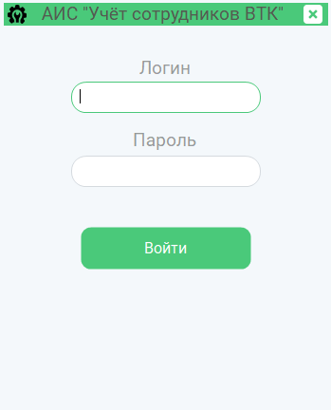

Изображение 5 – Меню авторизации

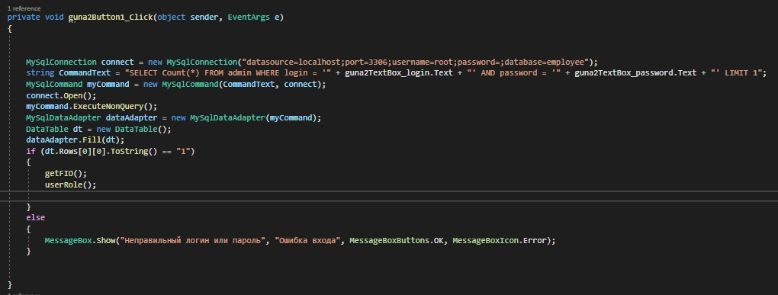

Изображение 6 – Проверка логина и пароля

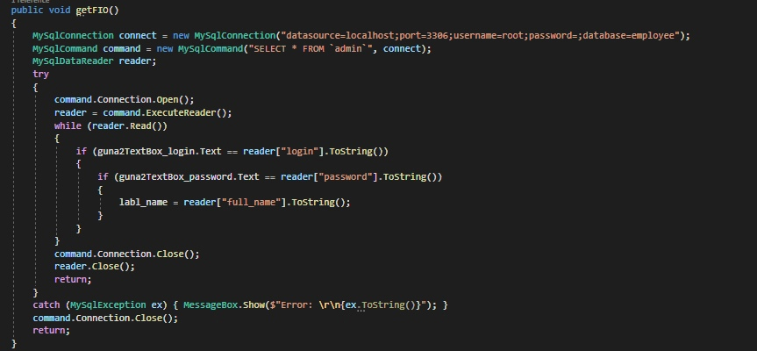

Изображение 7 – Выборка ФИО

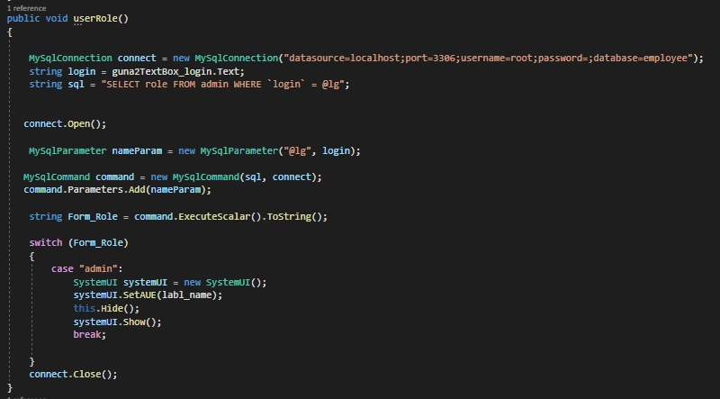

Изображение 8 – Проверка Роли

2. Разработка системного меню (см. изображение 9). Системное меню является основным элементом управления, имеет возможность открытия всех элементов программы (см. изображение 10). Реализован таймер, который по истечении четырех минут выводит программу в окно авторизации (см. изображение 11). Была реализована возможность самостоятельного входа меню авторизации для смены текущего администратора (см. изображение 12), имя которого отображается в левом верхнем углу.

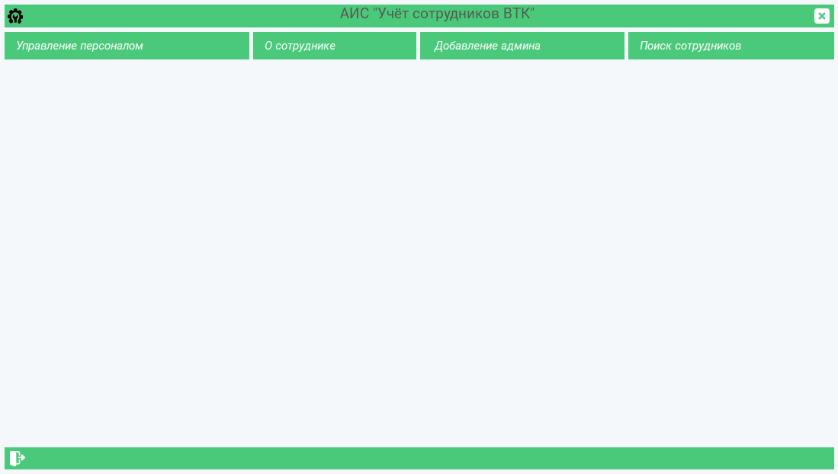

Изображение 9 – Системное Меню

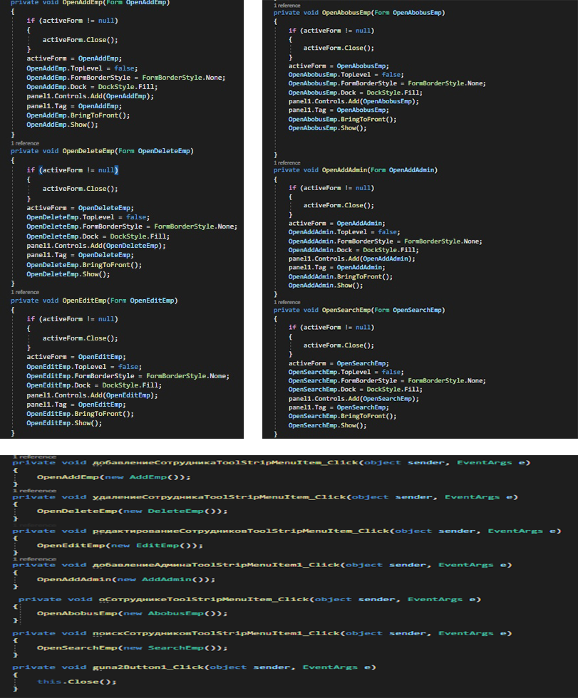

Изображение 10 – Открытие элементов

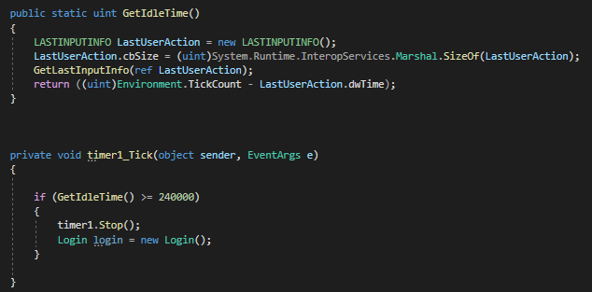

Изображение 11 – Таймер

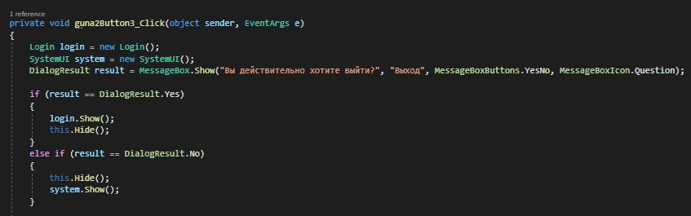

Изображение 12 – Смена администратора

3. Разработка функций добавления, удаления и редактирования сотрудников (см. изображения 13,14,15). Основные функции АИС, позволяют добавлять, удалять и редактировать новых сотрудников с помощью базы данных (см. изображения 16,17,18) c помощью класса Empclass (см. изображение 19). Была реализована возможность очистки текстовых полей (см. изображение 20) и проверки ввода нежелательных символов (см. изображение 21). Была реализована возможность автоматического определения возраста в зависимости от введенной даты рождения и автоматического заполнения поля, если адрес совпадает с местом прописки (см. изображение 22). Была реализована возможность блокировки поля преподаваемых дисциплин, если выбранная должность не преподаватель (см. изображение 23)

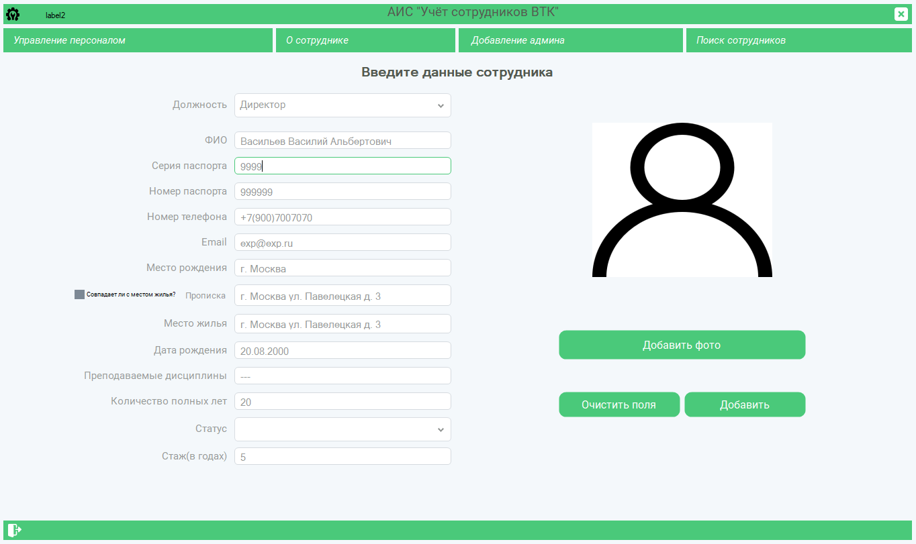

Изображение 13 – Окно добавления сотрудника

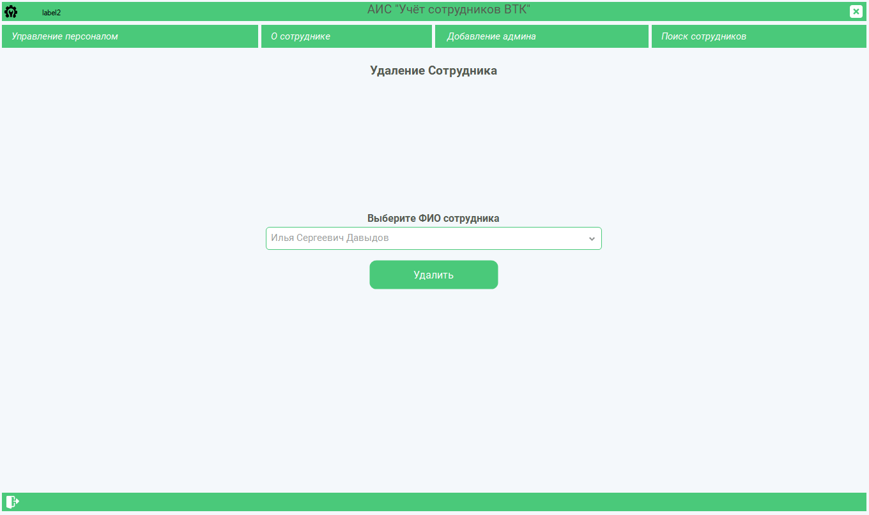

Изображение 14 – Окно удаления сотрудника

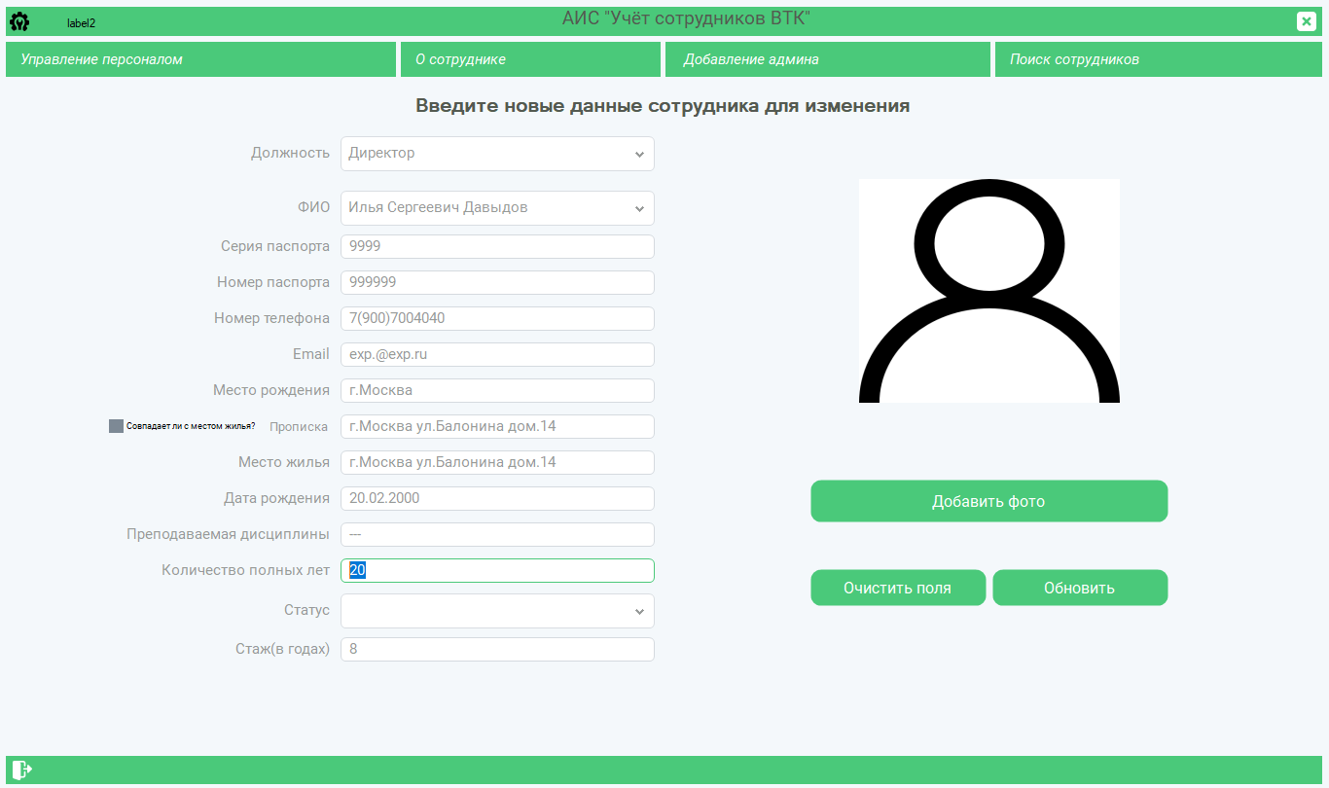

Изображение 15 – Окно редактирования сотрудника

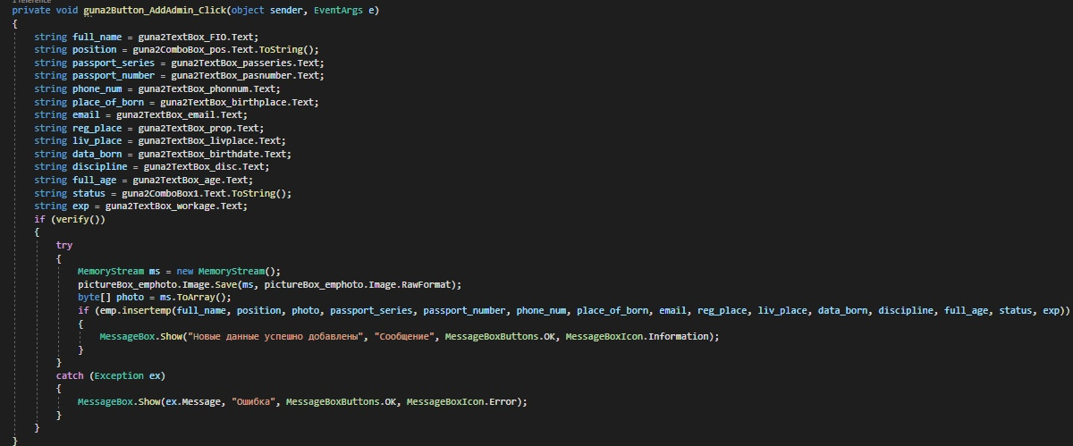

Изображение 16 – Добавление сотрудника

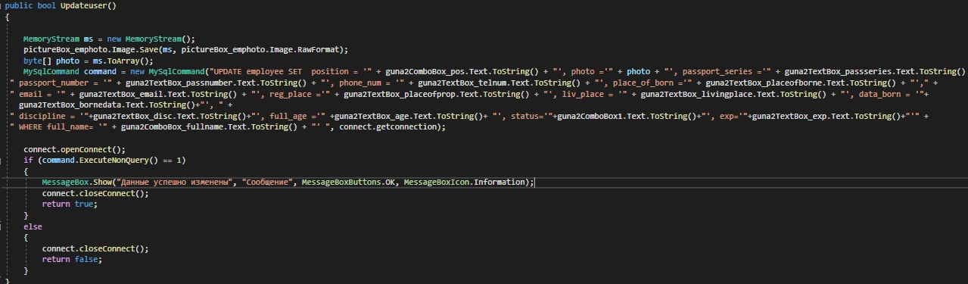

Изображение 17 – Редактирование сотрудника

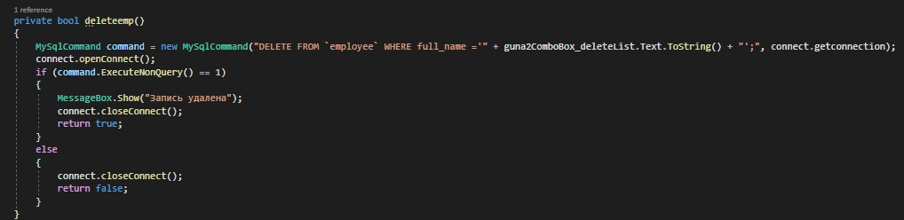

Изображение 18 – Удаление сотрудника

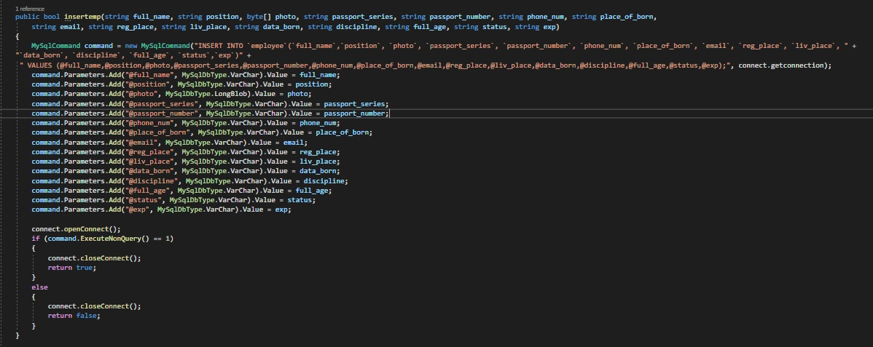

Изображение 19 – EmpClass

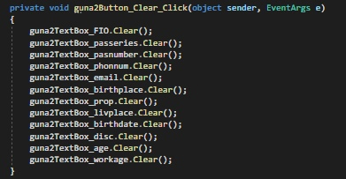

Изображение 20 – Очистка полей

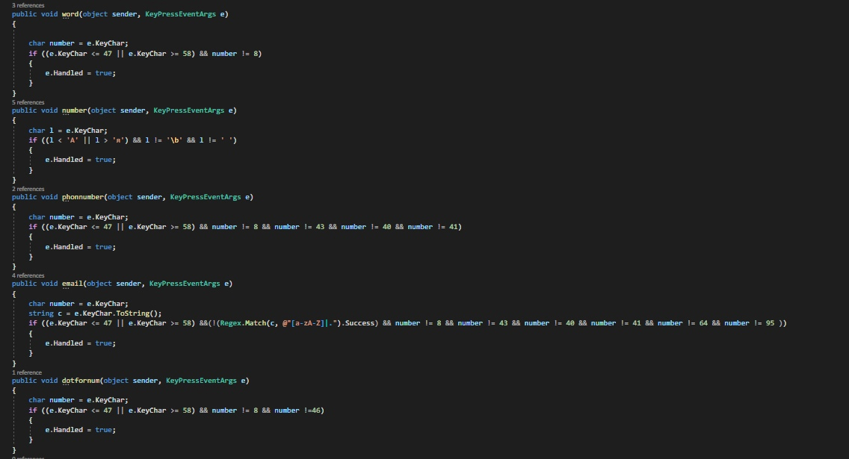

Изображение 21 – Проверка ввода нежелательных символов

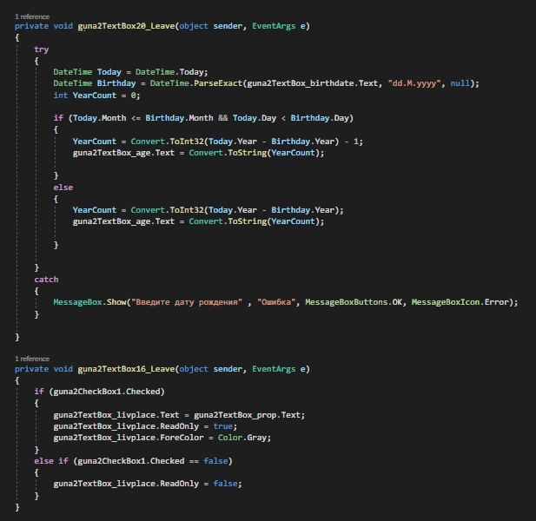

Изображение 22 – Проверка прописки

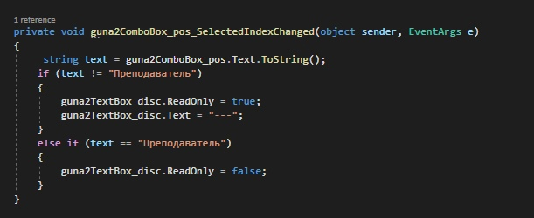

Изображение 23 – Блокировка поля

4. Разработка функции добавления администратора (см. изображение 24). Функция добавления администратора предназначено для добавления нового администратора в базу данных (см. изображение 25) с помощью класса AdminClass (см. изображение 26).

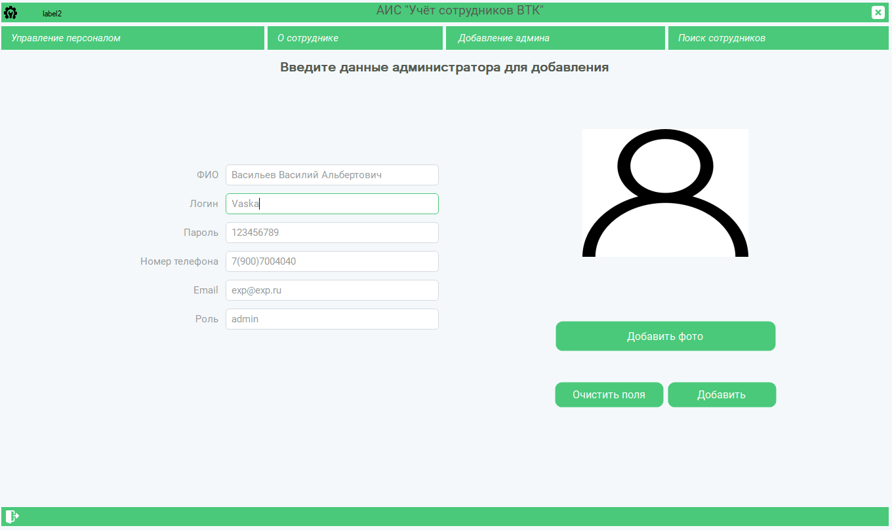

Изображение 24 – Окно добавления администратора

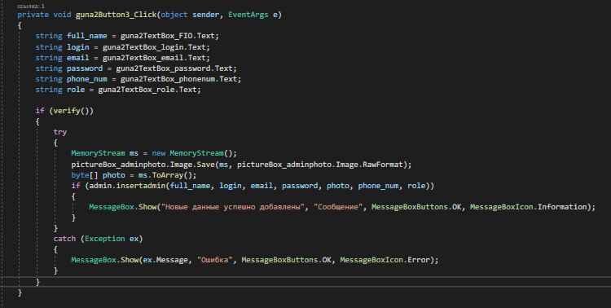

Изображение 25 – Добавление администратора

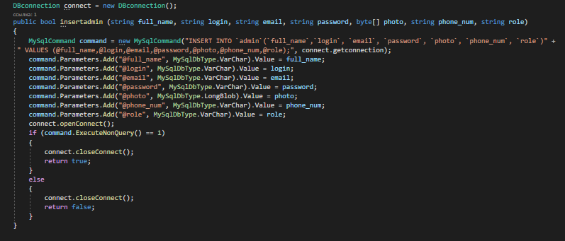

Изображение 26 – AdminClass

5. Разработка функции вывода информации о сотрудниках (см. изображение 27). Функция вывода информации (см. изображение 28) служит для отображения полной (см. изображение 29) или краткой (см. изображение 30) информации о выбранном пользователе.

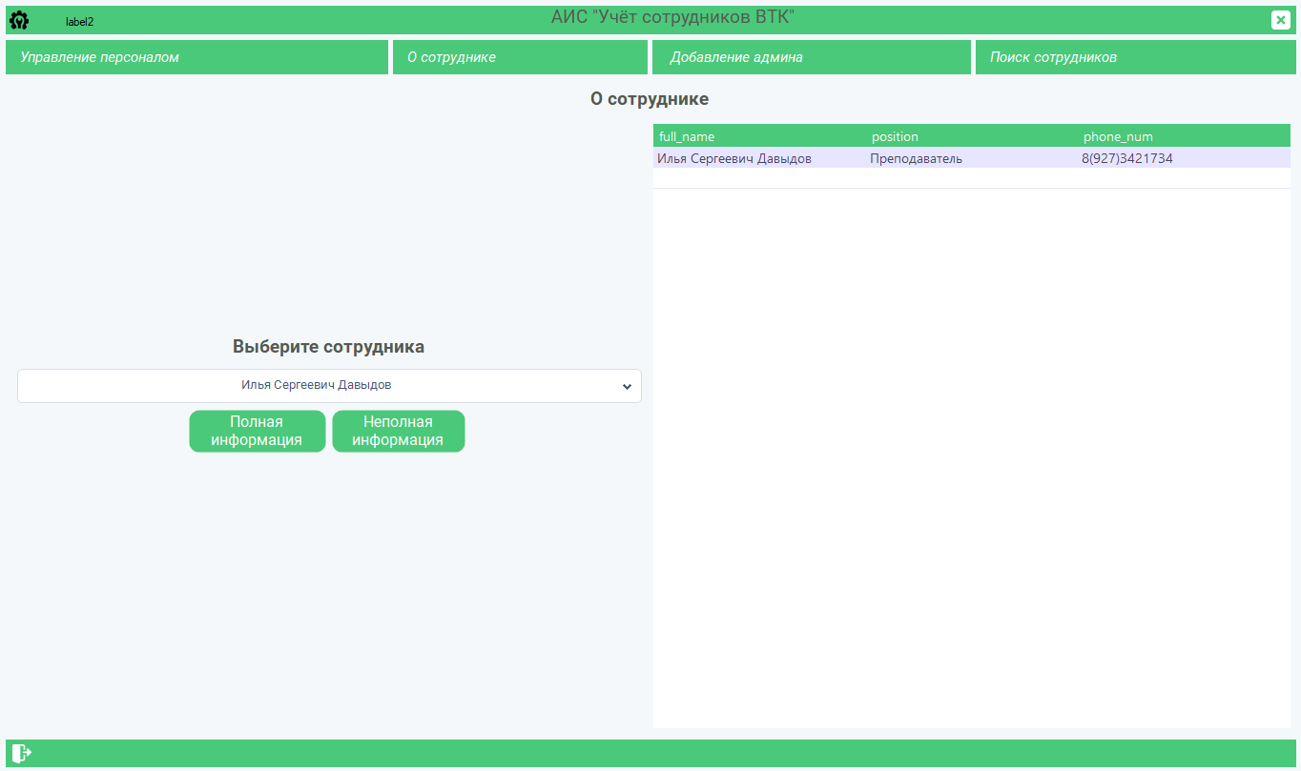

Изображение 27 – Окно вывода информации о сотрудниках

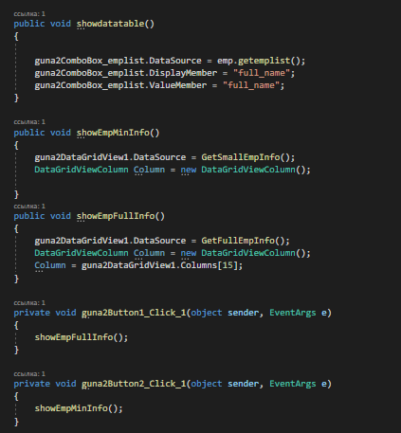

Изображение 28 – Вывод информации

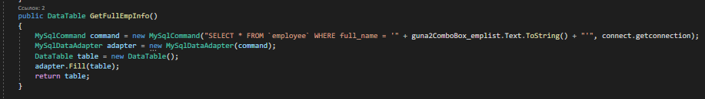

Изображение 29 – Выборка полной информации

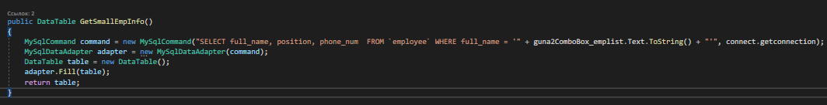

Изображение 30 – Выборка краткой информации

6. Разработка функции поиска сотрудников (см. изображение 31). Функция поиска сотрудников используется для нахождения сотрудников с путем ручного ввода их ФИО или должности (см. изображение 32) и вывода их в таблицу (см. изображение 33).

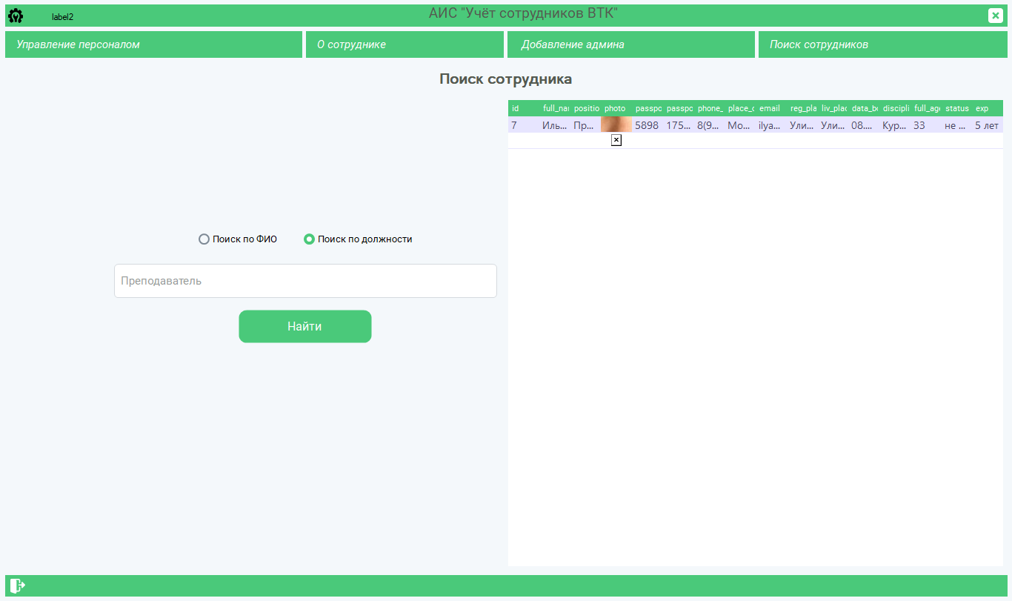

Изображение 31- Поиск сотрудников

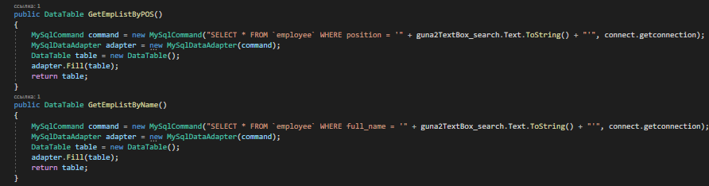

Изображение 32 – Выборка по ФИО и Должности

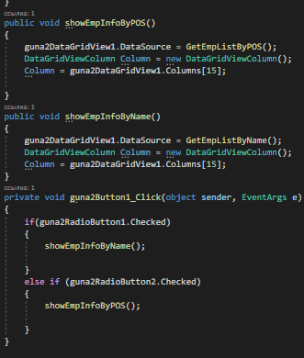

Изображение 33 – Вывод информации

# **3. Создание сайта-отчёта**

1. Был разработан адаптивный дизайн с ориентированием на сайт учебного заведения ["ГБПОУ Волгоградский Технический Колледж”](http://www.volgtehkol.ru). С использованием средств NicePage, сайт может принимать desktop вид (см. изображение 34) и мобильный вид (см. изображение 35)

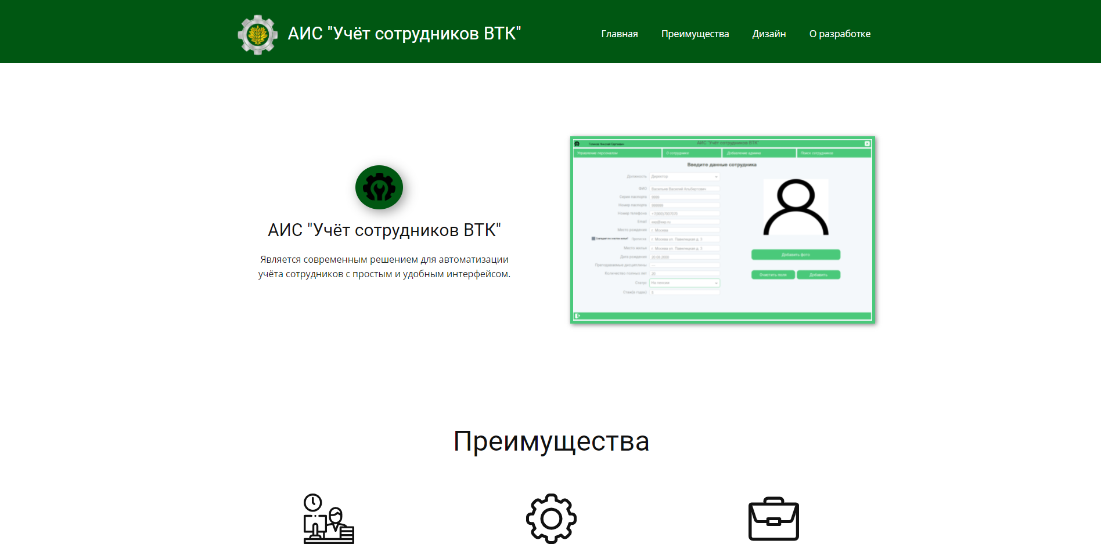

Изображение 34 – Desktop версия

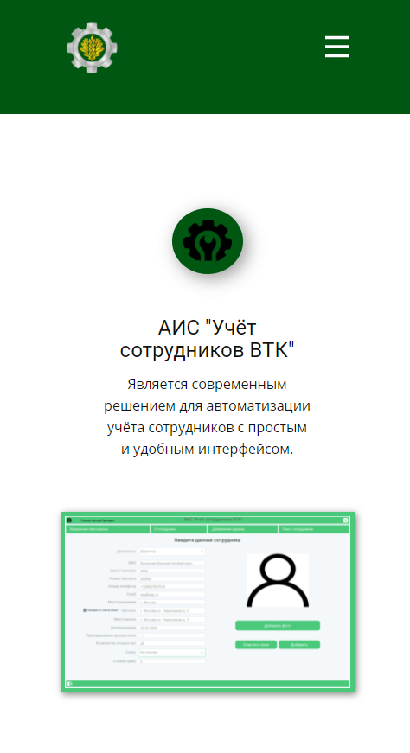

Изображение 35 – Мобильная версия

2. Была разработано адаптивное меню, принимающее различный вид в зависимости от вашего формата экрана (см. изображение 36,37), позволяющее перемещаться по разделам.



Изображение 36 – Меню в desktop варианте

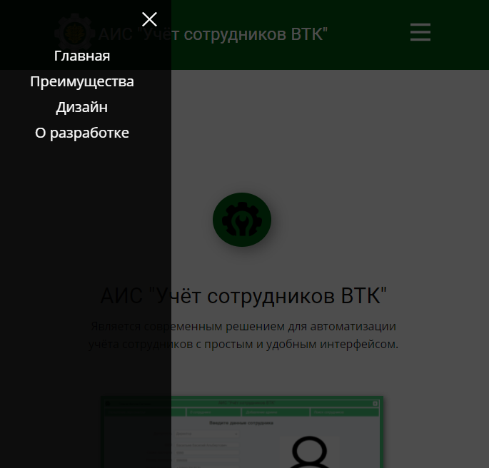

Изображение 37 – Меню в мобильном варианте

2.1. При нажатии на элементы меню, сайт будет прокручиваться до привязанных к этим элементам частей с помощью якорей (см. изображение 38). При нажатии на кнопку “Главная”, сайт прокрутится до раздела “Главная” (см. изображение 39). При нажатии на кнопку “Преимущества”, сайт прокрутится до раздела “Преимущества” (см. изображение 40). При нажатии на кнопку “Дизайн”, сайт прокрутится до раздела “Дизайн” (см. изображение 41). При нажатии на кнопку “О разработке”, сайт прокрутится до раздела “О разработке” (см. Изображение 42)

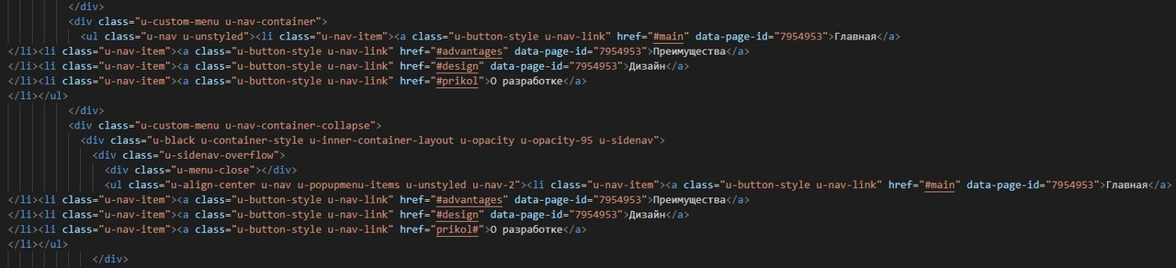

Рисунок 38 Якоря

**Заключение**

В представленном отчете по практике было разработана программа, которая объединяет три игры в одном лаунчере. Программа разработана на языке программирования C# с использованием программной разработки Visual Studio NET Framework. Игра в дальнейшем будет обновляться, разрабатываться, добавляться новые версии игры, так же будут добавляться новые игры. Игра невостребованная, не имеет никаких нагрузок и может спокойно загрузиться на любом даже самом слабом персональном компьютере.